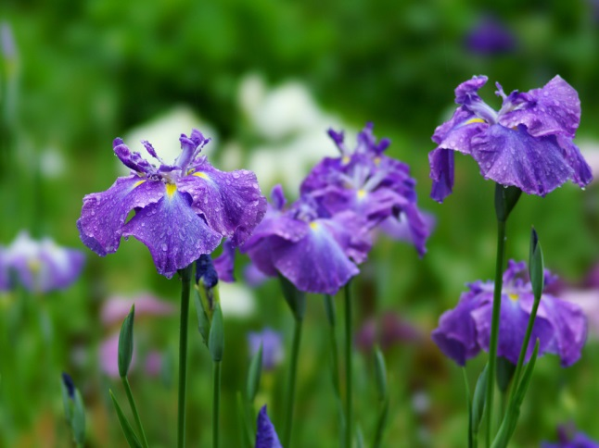
ほっとひだまり催事案内（２０１８）
５ 月

日 | 曜日 | 催 事 ≪カレンダー≫ | 参加 ○  今年は雪解けが早く感じませんか！  里の草花いっせいに開花！なんだかせわしない感もありますが、春の息吹は勢いがあった方がいいですよね。自然の大きなエネルギーを体いっぱい受け止めているような春です。野良仕事も忙しくなってきました。毎年同じことが出来るものと思っていましたが、なんだか毎年衰えているようなそんな思いです。
１ | 火
２ | 水
３ | 木
４ | 金
５ | 土
６ | 日
７ | 月
８ | 火
９ | 水 | 歌声喫茶１０：００～ | 募集中  歌声喫茶  ５月20日ほっとっとくらぶの  公演に向けて練習をしたいと思います。  多くの皆さんとご一緒したいですね  ご参加お待ちしています。  茶菓代 ２００円
１０ | 木
１１ | 金
１２ | 土
１３ | 日
１４ | 月
１５ | 火
１６ | 水 | ママ会１０：００～ | 募集中
１７ | 木 | 松本大学513研修１９：００～ | 受付中  ひだまりのママ会  たきべ公園をお借りして―  お花見に出来なかった  バーベキューで盛り上がりましょう！  700円
１８ | 金
１９ | 土 | オカリナのどか１４：００～ | 募集中
２０ | 日 | 豊科老人会（ほっとっとくらぶ公演） | 成相
２１ | 月
２２ | 火
２３ | 水 | 思い出かふぇ １０：００～ | 募集中
２４ | 木
２５ | 金 |  | 思い出かふぇ  昼間の会話が減ってきたと感じたら  友達づくりはじめませんか  気軽にお出かけください。  ３００円（食事代）
２６ | 土
２７ | 日
２８ | 月
２９ | 火
３０ | 水
３１ | 木

２０１８・５さろん
認知症予防について、巷にはいろいろな情報が溢れています。
その情報をすべて取り入れて、認知症にならないよう一人で頑張っていても、たくさんの笑顔とたくさんの会話が無ければ、意味を持たないのです。一つ取り入れてもらえるなら、自宅で家族とたくさん会話してください。頭のなかがすっからかんになるような爽快な笑いと楽しいお話。そして美味しい食事。収穫したての新鮮野菜とバランスのとれた栄養補給。叶う人は是非お続けください。認知症の心配などしなくて済みそうです。
それでも何か思うところがありましたら、出かけてきませんか。「脳を活性化させる」メニューを理解して、元気に楽しく住み慣れた町で共に支え合いながら暮らし続ける仲間づくりにお出かけください。
２０１８年 ５月 ９日（水）
１０：００～

歌声喫茶
ご参加ください。みんなでつくる歌声喫茶！
カラオケを楽しむのとは違いますが、五感を使って脳活。共同作業が連帯感を深めています。
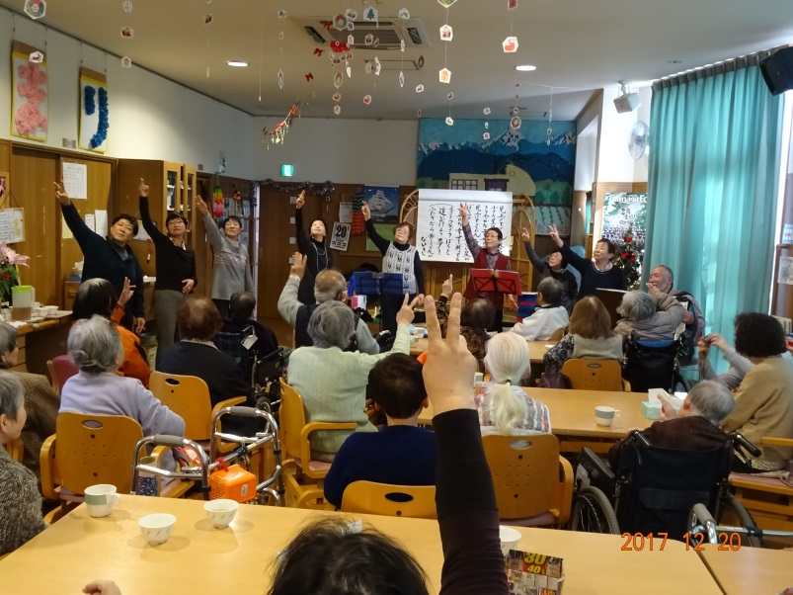

参加申込締切
５月 ７日(月)

参加費 茶菓代
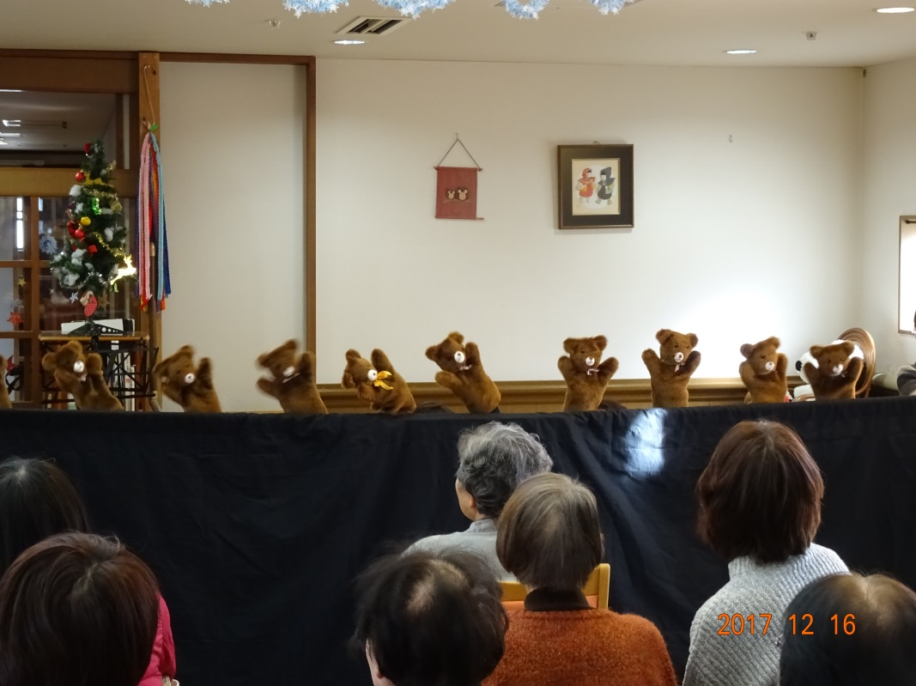
２００円

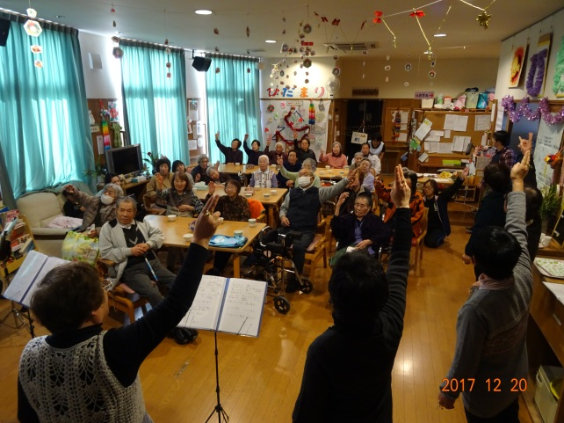

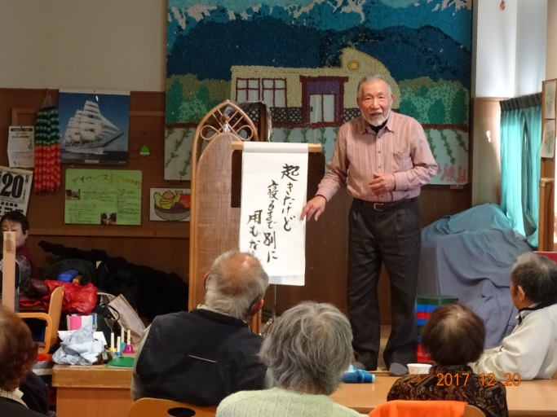

お申込みー
特定非営利活動法人コミュニティケアサポート
０２６３－３１－０５０１
伊東・古根迄
安曇野市豊科高家８０６（旧駐在所）


２０１８・ ５さろん

オカリナの和らいだ音色で 癒されています
オカリナが心をつないでくれる「大切な時間」
またねと笑顔でわかれるその時 大切な友達と過ごした幸せを感じています
ご一緒しませんか 私たちと―
オカリナ 長閑（のどか）
５月１９日（土）１４：００～
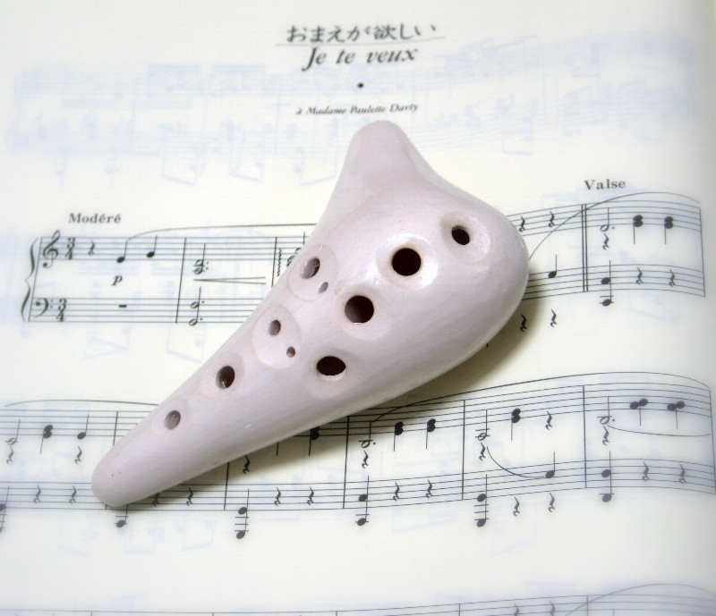
会費 １００円
練習場 ほっとひだまり

いつの日か たのしさとよろこびのしあわせ配達人になりましょう
お問い合わせ お申込みは―

特定非営利活動法人 コミュニティーケアサポート
さろん ほっとひだまり 担当/ 古根・八田まで
住 所 安曇野市高家８０６－１
電 話 ０２６３－３１－０５０１又は７１－２７８０（集皆所ひだまり）

２０１８・５さろん
リベンジ バーベキュー！
4月桜の花の下で―楽しくバーベキューのはずが 雨で中止となってしまいました。

そこで皆さんからのリクエスト。バーベキューに再挑戦！青空のもと、講演に緑なす木々の生気を体いっぱいに感じて、野外での楽しい食事会で盛り上がりましょう。

２０１８年 ５月１６日（水）
１０：００～

参加費７００円

１０；００～予防ストレッチ
バーベキュー準備

１１：４５～昼食会

１３：３０～ほがらか 散歩見守り隊
天気・寒さ等状況により考慮します
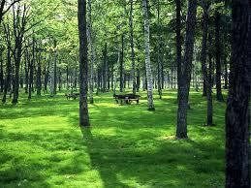



特定非営利活動法人コミュニティケアサポート
０２６３－３１－０５０１
伊東・古根迄
安曇野市豊科高家８０６（旧駐在所）

２０１８・５さろん

認知症になっても、地域の中で暮らし続けることができる
地域の人の、温かい見守りと家族へのいたわりがあればー

いつでもどこでも、会えば笑顔になれる付き合い
ほっとひだまりに集う仲間
活動の目的をまとめたものが出来ました。
皆さんで読み合わせしましょう
みんなで認知症予防！さろんの目的と自分に合わせた目標をもって“脳活”参加！衰えない努力は自分の責任。参加から生まれる新しい自分発見！6月、台湾高雄市立小港病院が運営する高齢者活動センター（デイサービス）・台南市将軍區でNPO法人により運営される将軍区活動センター（地域支え合いさろん・デイサービス）交流訪問に向けてお話ししながらお手玉づくりと数え歌練習・お手玉遊びを教えられたり教えたり童心に帰って楽しいひと時を！
思い出かふぇ
笑顔が戻る思い出かふぇに皆さんお出かけください。
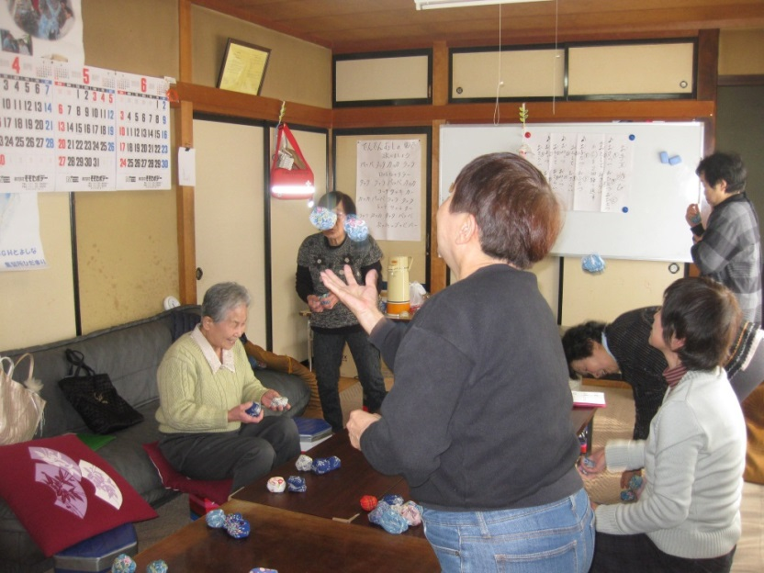
２０１８年５月２３日（水）
１０：００～予防体操
数え歌拾い集め
世間話
１１：５０ カレー会
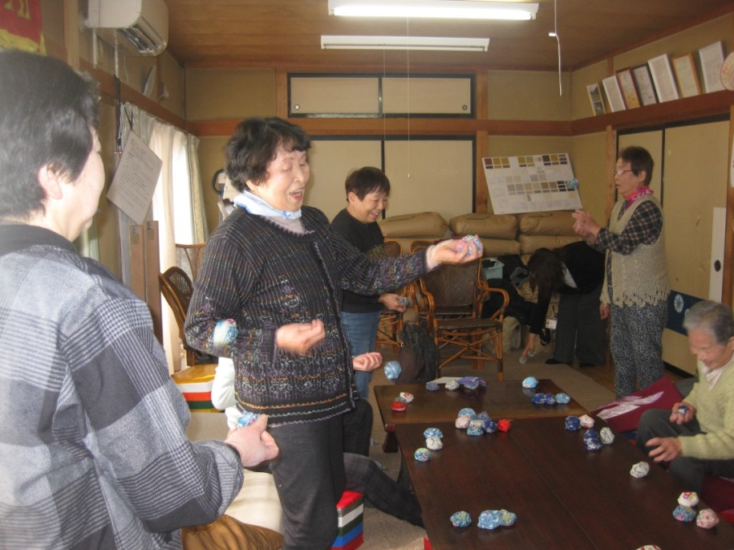
昼食代 ３００円

問い合わせ・連絡先－
特定非営利活動法人コミュニティケアサポート
０２６３－３１－０５０１
伊東・古根迄

